**TRƯỜNG ĐẠI HỌC KHOA HỌC TỰ NHIÊN**

**KHOA: CÔNG NGHỆ THÔNG TIN**

-----🙞🙜🕮🙞🙜-----



**BÁO CÁO ĐỒ ÁN   
TỔ CHỨC VIỄN THÔNG THẾ GIỚI**

**NHÓM 20**

|  |  |
| --- | --- |
| ***Bộ môn: Mạng máy tính*** | |
| ***Giáo viên: Huỳnh Thị Bảo Trân*** | ***Lớp: 18CK1*** |
|  |  |

|  |  |
| --- | --- |
| **Sinh viên thực hiện:** | **MSSV:** |
| *Phạm Minh Toàn* | *18600015* |
| *Lê Tấn Cường* | *18600036* |
| *Vũ Xuân Đức* | *18600053* |
| *Bùi Bảo Duy*  *Nguyễn Trung Hiếu*  *Vũ Cao Nguyên* | *18600057*  *18600088*  *18600187* |

***Hồ***

***Hồ Chí Minh, ngày 24 tháng 4 năm 2020***

**MỤC LỤC**

Contents

**MỤC LỤC** 2

**A.** **BÁO CÁO NHÓM** 3

**I.** **Nguyên tắc hoạt động nhóm:** 3

**II.** **Kế hoạch làm việc:** 3

**III.** **Phân công công việc:** 4

**IV.** **Minh chứng hoạt động nhóm:** 5

**B.** **NỘI DUNG NGHIÊN CỨU KHOA HỌC** 6

1. **ITU-T** 6

2. **ANSI** 8

3. **TIA** 10

4. **IRTF** 13

5. **IEEE** 14

1. **BÁO CÁO NHÓM**
2. **Nguyên tắc hoạt động nhóm:**

|  |  |  |
| --- | --- | --- |
| STT | Nội dung | Điểm trừ |
| 1 | Đi trễ, họp trễ | 5% |
| 2 | Thiếu trách nhiệm với viêc được giao(không làm, giao bài trễ,…) | 20% |
| 3 | Gây mất đoàn kết nhóm | 40% |

1. **Kế hoạch làm việc:**

|  |  |  |  |
| --- | --- | --- | --- |
| STT | Nội dung công việc | Thời gian hoàn thành | Người thực hiện |
| 1 | Tìm hiểu về IEEE | Trước 23/04/2020 | Lê Tấn Cường |
| 2 | Tìm hiểu về ANSI | Trước 23/04/2020 | Vũ Xuân Đức |
| 3 | Tìm hiểu về ITU-T | Trước 23/04/2020 | Bùi Bảo Duy |
| 4 | Tìm hiểu về IRTF | Trước 23/04/2020 | Nguyễn Trung Hiếu |
| 5 | Tìm hiểu về TIA | Trước 23/04/2020 | Vũ Cao Nguyên |
| 6 | Tông hợp nội dung | Trước 24/04/2020 | Phạm Minh Toàn |

1. **Phân công công việc:**

|  |  |  |  |
| --- | --- | --- | --- |
| **MSSV** | **Sinh viên thực hiện** | **Phân công** | **Mức độ hoàn thành** |
| 18600015 | Phạm Minh Toàn | Tổng hợp | 100% |
| 18600036 | Lê Tấn Cường | IEEE | 100% |
| 18600053 | Vũ Xuân Đức | ANSI | 100% |
| 18600057 | Bùi Bảo Duy | ITU-T | 100% |
| 18600088 | Nguyễn Trung Hiếu | IRTF | 100% |
| 18600187 | Vũ Cao Nguyên | TIA | 100% |

1. 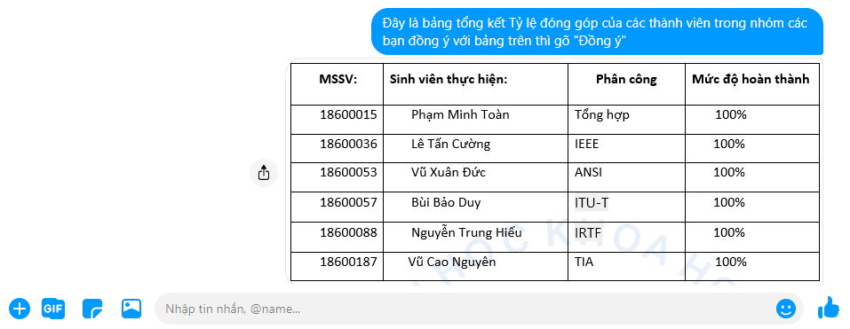**Minh chứng hoạt động nhóm:**

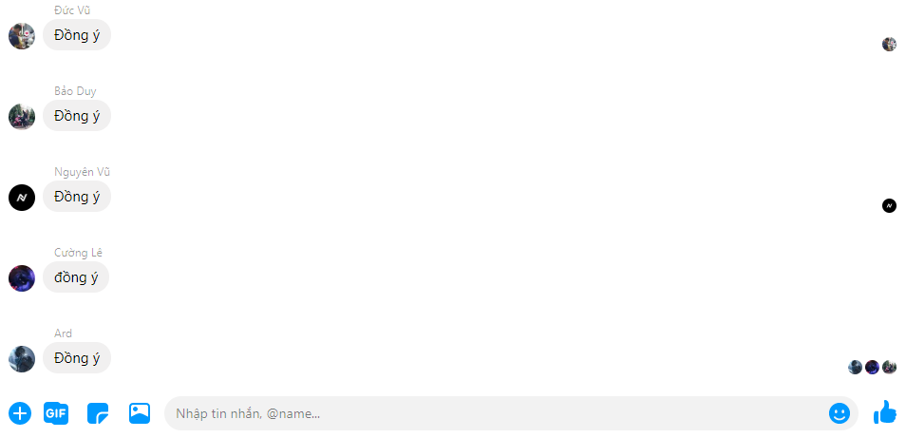

1. **NỘI DUNG NGHIÊN CỨU KHOA HỌC**
2. **ITU-T**

* **Giới thiệu:**
* ITU-T là một trong ba lĩnh vực của Liên minh Viễn thông Quốc tế (ITU) được thành lập vào năm 1956 với tư cách là Ủy ban tư vấn điện thoại và điện báo quốc tế hoặc CCITT , ngành này tiêu chuẩn hóa viễn thông toàn cầu (trừ radio).
* **Chức năng:**
  + - * Đảm bảo sản xuất các tiêu chuẩn hiệu quả và kịp thời trên tất cả các lĩnh vực viễn thông và Công nghệ thông tin (CNTT) trên toàn thế giới, cũng như xác định các nguyên tắc kế toán và thuế quan cho các dịch vụ viễn thông quốc tế.
      * Các tiêu chuẩn quốc tế do ITU-T tạo ra được gọi là " *Recommendations* ", vì chúng chỉ bắt buộc khi được sử dụng như một phần của một luật quốc gia.
      * Do ITU-T là một phần của ITU, một cơ quan chuyên môn của Liên Hợp Quốc, các tiêu chuẩn của nó mang trọng lượng quốc tế chính thức hơn so với hầu hết các tổ chức phát triển tiêu chuẩn khác công bố các thông số kỹ thuật có dạng tương tự.
* **Hot topics:**
  + - * ITU-T cam kết sẽ thu hẹp khoảng cách tiêu chuẩn hóa - sự chênh lệch về khả năng của các nước đang phát triển, so với các nước phát triển, để tiếp cận, thực hiện, đóng góp và ảnh hưởng đến các tiêu chuẩn CNTT-TT quốc tế.
      * Lộ trình các tiêu chuẩn bảo mật CNTT đã được phát triển để hỗ trợ phát triển các tiêu chuẩn bảo mật bằng cách tập hợp thông tin về các tiêu chuẩn hiện hành và các tiêu chuẩn hiện hành hoạt động trong các tổ chức phát triển tiêu chuẩn quan trọng.
      * Các Next Generation Network[s](https://en.wikipedia.org/wiki/Next_Generation_Networks) (NGN) khái niệm đưa vào xem xét thực tế mới trong ngành công nghiệp viễn thông được đặc trưng bởi các yếu tố như; nhu cầu hội tụ và tối ưu hóa các mạng hoạt động và mở rộng lưu lượng kỹ thuật số (nghĩa là tăng nhu cầu về các dịch vụ đa phương tiện mới, tính di động, v.v.).
      * ITU newslog (tháng 2 năm 2014). [Đầu tiên loại xuất bản này có các tiêu chuẩn ITU-T cho mạng lưới thông minh và mạng gia đình](http://newslog.itu.int/archives/452) .

* **Phạm vi hoạt động:** toàn cầu.
* **Lĩnh vực:**tất cả các lĩnh vực viễn thông và Công nghệ thông tin (CNTT) trên toàn thế giới
* Nguồn:<https://en.wikipedia.org/wiki/ITU-T>

<https://en.wikipedia.org/wiki/International_Telecommunication_Union#Member_states>

<https://www.itu.int/en/ITU-T/about/Pages/default.aspx>

1. **ANSI**

* Giới thiệu:
* ANSI(Viện Tiêu chuẩn Quốc gia Hoa Kỳ) là một tổ chức tư nhân, phi lợi nhuận chuyên hỗ trợ các hệ thống đánh giá sự phù hợp và tiêu chuẩn tự nguyện của Hoa Kỳ và tăng cường tác động của nó, cả trong nước và quốc tế.
* Khi mới thành lập, 1918, ANSI có tên là American Engineering Standards Committee. Sang năm [1928](https://vi.wikipedia.org/wiki/1928), đổi thành American Standards Association, hay ASA. Vào năm [1946](https://vi.wikipedia.org/wiki/1946) ASA nhập chung với các tổ chức liên quan đến các chuẩn của 25 quốc gia khác thành International Organization for Standardization. Đến năm [1966](https://vi.wikipedia.org/wiki/1966) thì họ lại tách ra thành United States of America Standards Institute. Và, cuối cùng, vào năm [1969](https://vi.wikipedia.org/wiki/1969) thì có tên là American National Standards Institute.
* Viện đại diện cho lợi ích của hơn 1.200 công ty, tổ chức, cơ quan chính phủ, tổ chức và thành viên quốc tế thông qua văn phòng tại thành phố New York và trụ sở chính tại Washington, D.C.
* Sự công nhận của ANSI biểu thị rằng các quy trình được sử dụng bởi cơ quan tiêu chuẩn liên quan đến sự phát triển của Tiêu chuẩn quốc gia Hoa Kỳ đáp ứng các yêu cầu thiết yếu của Viện về sự cởi mở, cân bằng, đồng thuận và quy trình đúng hạn.
* Tính đến tháng 1 năm 2020, hơn 240 nhà phát triển tiêu chuẩn được ANSI công nhận; có hơn 11.500 tiêu chuẩn quốc gia Mỹ.
* Ngân sách hàng năm: 75 triệu đô la
* Viện Tiêu chuẩn Quốc gia Hoa Kỳ (ANSI) đã phục vụ với tư cách là quản trị viên và điều phối viên của hệ thống tiêu chuẩn hóa tự nguyện của khu vực tư nhân Hoa Kỳ trong hơn 100 năm
* Sứ Mệnh:
* Để tăng cường cả khả năng cạnh tranh toàn cầu của doanh nghiệp Hoa Kỳ và chất lượng cuộc sống của Hoa Kỳ bằng cách thúc đẩy và tạo điều kiện cho các tiêu chuẩn đồng thuận tự nguyện và hệ thống đánh giá sự phù hợp và bảo vệ tính toàn vẹn của họ.
* Mục tiêu:
* ANSI đã duy trì mục tiêu hàng đầu là nâng cao năng lực cạnh tranh toàn cầu của doanh nghiệp Hoa Kỳ và chất lượng cuộc sống của Mỹ bằng cách thúc đẩy và tạo điều kiện cho các tiêu chuẩn đồng thuận tự nguyện và hệ thống đánh giá sự phù hợp và thúc đẩy tính toàn vẹn của họ
* Quy trình ANSI phục vụ tất cả các nỗ lực tiêu chuẩn hóa tại Hoa Kỳ bằng cách cung cấp và thúc đẩy một quy trình chịu được sự giám sát, đồng thời bảo vệ quyền và lợi ích của mọi người tham gia
* Phạm vi hoạt động: Toàn cầu (chủ yếu ở Mỹ)
* Lĩnh vực phát triển: giám sát ngành dịch vụ tài chính toàn cầu và chịu trách nhiệm về tất cả các tiêu chuẩn dịch vụ tài chính ở Hoa Kỳ.
* Nguồn: <https://www.ansi.org/default>

1. **TIA**

* TIA là một Illinois không vì lợi nhuận của tập đoàn.
* Hội đồng quản trị của Hiệp hội Công nghiệp Viễn thông (TIA) là một nhóm các nhà lãnh đạo công nghiệp dày dạn giám sát việc thực hiện nhiệm vụ của tổ chức và cung cấp quản trị vận hành và hướng dẫn chiến lược cho lãnh đạo Hiệp hội.
* Tiêu chí: Cung cấp kết nối. Trao quyền đổi mới.
* Sẵn sàng ở giao điểm của mạng và công nghệ truyền thông, Hiệp hội Công nghiệp Viễn thông (TIA) tập hợp các cộng đồng quan tâm trên khắp - Công nghệ, Chính phủ, Tiêu chuẩn và Hiệu suất Kinh doanh - để định hình các giải pháp, tạo điều kiện cho các chương trình và cung cấp sản phẩm và dịch vụ cho phép các mạng tốc độ cao và tăng tốc đổi mới công nghệ thông tin và truyền thông thế hệ tiếp theo trên tất cả các thị trường.
* Với thành viên toàn cầu gồm hơn 400 công ty thành viên, TIA là trung tâm của một hệ sinh thái sôi động gồm các công ty cung cấp công nghệ và dịch vụ đang cách mạng hóa cách thức thế giới giao tiếp. Các thành viên của chúng tôi bao gồm các nhà sản xuất và nhà cung cấp CNTT, nhà điều hành mạng và người hỗ trợ dịch vụ, nhà phân phối và nhà tích hợp hệ thống.
* Cách thức hoạt động: cộng đồng là trung tâm của sự kết nối và TIA triệu tập các nhà lãnh đạo tư tưởng trong ngành và các kiến ​​trúc sư sáng giá nhất để giải quyết các thách thức độc đáo, và phát triển các ý tưởng và phương pháp tiếp cận mới mang lại giá trị hữu hình cho các công ty để nâng cao lợi nhuận của họ.
* Vai trò: là một vườn ươm, người tạo ý tưởng, đối tác chiến lược, nhà cung cấp giải pháp và nhà phát triển kinh doanh, TIA là người dẫn dắt các cuộc trò chuyện, cung cấp thông tin và nguồn lực kịp thời để giúp mở rộng cơ hội đầu tư toàn cầu và khuyến khích đổi mới trong toàn bộ chuỗi giá trị.
* Được xây dựng dựa trên văn hóa trách nhiệm cao, hiệu suất cao về trách nhiệm, làm việc nhóm, tham gia, đổi mới và là trung tâm thành viên, TIA cung cấp kết quả TIA Way - thúc đẩy các quy trình nhất quán, có thể lặp lại, mang lại kết quả và giá trị cho các thành viên của chúng tôi thông qua các quy tắc ' hoàn thành công việc 'trên khắp cộng đồng.
* Tiêu chuẩn TIA được áp dụng rộng rãi nhất trong ngành công nghiệp viễn thông bao gồm:
  + Tiêu chuẩn cơ sở hạ tầng viễn thông TIA-942 cho các trung tâm dữ liệu.
  + TIA-568-C (tiêu chuẩn cáp viễn thông, được sử dụng bởi gần như tất cả các mạng thoại, video và dữ liệu).
  + Tiêu chuẩn xây dựng thương mại TIA-569-B cho các con đường và không gian viễn thông
  + TIA-607-B (Nối đất thương mại - tiếp đất - tiêu chuẩn).
  + TIA-598-C ( Mã hóa màu sợi quang ).
  + Tiêu chuẩn cấu trúc TIA-222-G cho các cấu trúc và ăng ten hỗ trợ ăng ten.
  + Thiết bị và hệ thống truyền dữ liệu TIA-602-A , tiêu chuẩn hóa bộ lệnh Hayes cơ bản phổ biến.
  + TIA-102 - Truyền thông di động mặt đất vì an toàn công cộng (APCO / P25 ).
* Phạm vi hoạt động: trên toàn cầu.
* Lĩnh vực phát triển:
* Thiết bị vô tuyến riêng
* Tháp di động
* Thiết bị đầu cuối dữ liệu
* Vệ tinh
* Thiết bị đầu cuối điện thoại
* Khả năng truy cập
* Thiết bị VoIP
* Cáp có cấu trúc
* Trung tâm dữ liệu
* Thiết bị di động truyền thông
* Đa phương tiện multicast
* Xe cộ viễn thông
* Y tế công nghệ thông tin
* Máy tính để thông tin liên lạc máy
* Mạng lưới tiện ích thông minh

-          Nguồn:

* <https://tiaonline.org/about/>
* <https://en.wikipedia.org/wiki/Telecommunications_Industry_Association>

1. 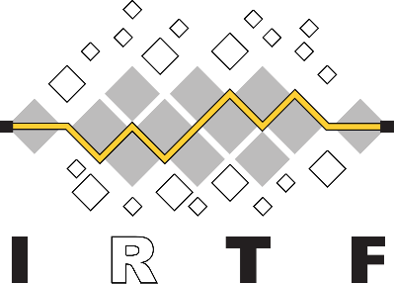**IRTF**

* IRTF là một tổ chức đặc nhiệm nghiên cứu Internet được quản lý bởi chủ tịch IRTF, dưới ý kiến của Internet Research Steering Group ([IRSG](https://irtf.org/irsg))
* [IRTF](https://irtf.org/)  là sáng tác của một số tập trung và dài hạn Nhóm nghiên cứu. Các nhóm này hoạt động trên các chủ đề liên quan đến các giao thức, ứng dụng, kiến ​​trúc và công nghệ Internet. [Các nhóm nghiên cứu](https://irtf.org/groups)  có tư cách thành viên ổn định lâu dài cần thiết để thúc đẩy sự phát triển của sự hợp tác nghiên cứu và làm việc theo nhóm trong việc khám phá các vấn đề nghiên cứu. Sự tham gia là của những người đóng góp cá nhân, chứ không phải bởi đại diện của các tổ chức.
* Vai trò:  thúc đẩy nghiên cứu về tầm quan trọng đối với sự phát triển của Internet bằng cách tạo ra các nhóm nghiên cứu dài hạn tập trung làm việc về các chủ đề liên quan đến giao thức, ứng dụng, kiến ​​trúc và công nghệ Internet.
* Phạm vi hoạt động: toàn thế giới
* Lĩnh vực nghiên cứu:
* Tiền điện tử
* Internet
* Cơ sở hạ tầng Internet phi tập trung
* Giao thức nhân quyền
* Kiểm soát tắc nghẽn Internet
* Tập trung về thông tin
* Đo lường và phân tích các giao thức
* Quản lý mạng
* Mã hóa network
* Nghiên cứu mạng Aware
* Đánh giá cải tiến bảo mật
* Internet lượng tử
* Thing-to-Thing
* Nguồn: <https://irtf.org/>

1. **IEEE**

* Giới thiệu:
  + IEEE (Viện kỹ nghệ Điện và Điện tử) là một [hiệp hội nghề nghiệp](https://en.wikipedia.org/wiki/Professional_association) cho [kỹ thuật điện tử](https://en.wikipedia.org/wiki/Electronic_engineering) và [kỹ thuật điện](https://en.wikipedia.org/wiki/Electrical_engineering) (và các ngành liên quan) với văn phòng công ty của mình trong [thành phố New York](https://en.wikipedia.org/wiki/New_York_City) và trung tâm hoạt động của mình ở [Piscataway, New Jersey](https://en.wikipedia.org/wiki/Piscataway,_New_Jersey) . Nó được thành lập vào năm 1963 từ sự hợp nhất của [Viện Kỹ sư Điện Hoa Kỳ](https://en.wikipedia.org/wiki/American_Institute_of_Electrical_Engineers) và [Viện Kỹ sư Vô tuyến](https://en.wikipedia.org/wiki/Institute_of_Radio_Engineers) .
  + AIEE và IRE đã hợp nhất để tạo ra IEEE vào ngày 1 tháng 1 năm 1963. Vào thời điểm đó, nhóm kết hợp có 150.000 thành viên, 93% tại Hoa Kỳ.
  + Đến năm 1984, có 250.000 thành viên, 20% trong số họ ở ngoài Hoa Kỳ Ngày nay, IEEE có hơn 420.000 thành viên ở 160 quốc gia, với 44,5% bên ngoài Hoa Kỳ Sự tăng trưởng quốc tế này tiếp tục cho đến ngày hôm nay.
  + Trụ sở chính của IEEE ở Thành phố New York tại 3 Park Ave, nhưng hầu hết các hoạt động kinh doanh đều được thực hiện tại Trung tâm điều hành của IEEE tại Piscataway, NJ, lần đầu tiên bị chiếm đóng vào năm 1975.
* Các chuẩn giao tiếp trong hệ thống mạng:
  + IEEE (Institute of Electrical and Electronic Engineers) là tổ chức đi tiên phong trong lĩnh vực chuẩn hóa mạng cục bộ với dự án IEEE 802 nổi tiếng bắt đầu được triển khai từ năm 1980 và kết quả là hàng loạt chuẩn thuộc họ IEEE 802.x ra đời, tạo nền tảng quan trọng cho việc thiết kế và cài đặt mạng nội bộ trong thời gian qua. Vị trí của họ chuẩn này càng cao hơn khi ISO đã xem xét và tiếp nhận chúng thành chuẩn quốc tế mang tên 802.x.
  + Các chuẩn ieee :
    - [IEEE 1222](https://www.techstreet.com/ieee/products/2074027?utm_source=IEEESA&utm_medium=Productpage&utm_campaign=Q2%20products&utm_content=Purchase): Tiêu chuẩn IEEE để kiểm tra và hiệu suất cho cáp quang tự hỗ trợ toàn bộ điện môi (ADSS) để sử dụng trên các đường dây điện tiện ích
    - [IEEE 8802-1AR](https://www.techstreet.com/ieee/products/2107591?utm_source=IEEESA&utm_medium=Productpage&utm_campaign=Q2%20products&utm_content=Purchase): Tiêu chuẩn quốc tế về ISO / IEC / IEEE về viễn thông và trao đổi giữa các hệ thống công nghệ thông tin - Yêu cầu đối với mạng cục bộ và khu vực đô thị - Phần 1AR: Nhận dạng thiết bị an toàn
    - [IEEE 1481](https://www.techstreet.com/ieee/products/2079871?utm_source=IEEESA&utm_medium=Productpage&utm_campaign=Q2%20products&utm_content=Purchase): Hướng dẫn của IEEE về khả năng hoán đổi cơ học của máy biến áp kiểu khô thông gió
* Sứ Mệnh:
  + Mục đích cốt lõi của IEEE là thúc đẩy sự đổi mới công nghệ và sự xuất sắc vì lợi ích của nhân loại.
* Mục tiêu:
  + Thúc đẩy sự đổi mới toàn cầu thông quahợp tác rộng rãi và chia sẻ kiến thức
  + Tăng cường sự hiểu biết của công chúng kỹ thuật và công nghệ và theo đuổi các tiêu chuẩn cho họ ứng dụng thực tế
  + Tạo cơ hội cho sự nghiệp và phát triển chuyên môn
  + Truyền cảm hứng cho khán giả trên toàn thế giới bằng cách xây dựng cộng đồng nâng cao lợi ích kỹ thuật, thông báo chính sách công, và mở rộng kiến ​​thức vì lợi ích của nhân loạiPhạm vi hoạt động: Toàn cầu
* Lĩnh vực phát triển:
  + Kỹ thuật máy tính
  + Khoa học máy tinh
  + Công nghệ thông tin
* Nguồn:
  + <https://vi.wikipedia.org/wiki/Institute_of_Electrical_and_Electronics_Engineers>
  + <https://www.ieee.org/>
  + <https://www.stdio.vn/articles/so-luoc-ve-to-chuc-ieee-524>